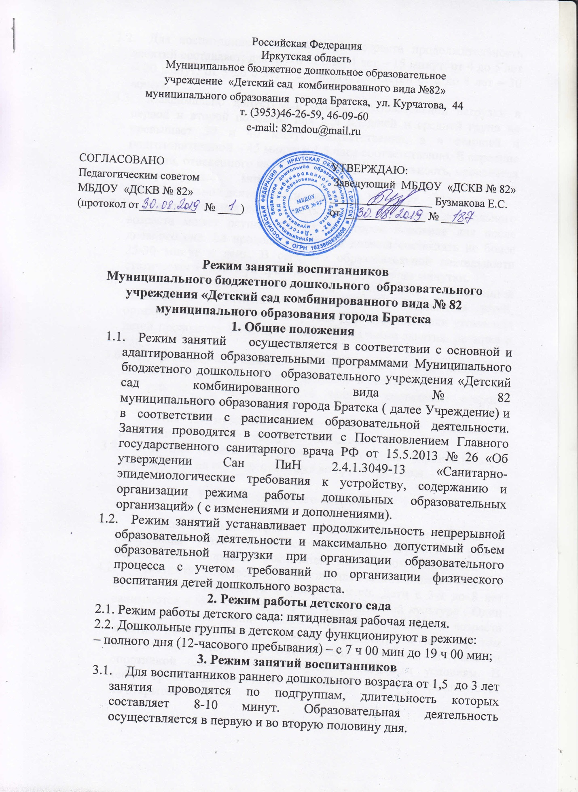

  - Для воспитанников дошкольного возраста продолжительность занятий составляет: для детей от 3 до 4 лет – 15 минут, от 4 до 5 лет – 20 минут, от 5 до 6 лет – 25 минут, для детей от 6 до 8 лет – 30 минут.
  - Максимально допустимый объём образовательной нагрузки в первой и второй половине дня для младшей и средней групп не превышает 30 и 40 минут соответственно, а в старшей и подготовительной – 45 минут и 1,5 часа соответственно. В середине времени, отведенного на образовательную деятельность, проводятся физкультурные минутки. Перерыв между периодами образовательной деятельности – не менее 10 минут.
  - Образовательная деятельность с детьми старшего дошкольного возраста может осуществляться во второй половине дня после дневного сна. Её продолжительность должна составлять не более 25-30 минут в день. В середине образовательной деятельности статического характера проводятся физкультурные минутки.
  - Образовательная деятельность, требующая повышенной познавательной активности и умственного напряжения детей, организуют в первую половину дня. Для профилактики утомления детей проводятся физкультурные, музыкальные занятия, ритмика и т.п.
  - Коррекционные занятия с учителем-логопедом, педагогом-психологом проводятся индивидуально, в соответствии с графиком их работы, продолжительность занятий составляет: старший дошкольный возраст 25-30 минут.
  - Занятия по музыкальному развитию проводит музыкальный руководитель 2 раза в неделю в музыкальном зале.
  - В летний период допускается осуществлять образовательную деятельность на игровой площадке во время прогулки.

- Режим физического воспитания

  - С воспитанниками второго и третьего года жизни занятия по физическому развитию осуществляются по подгруппам 2 раза в неделю, занятия проводят воспитатели в групповом помещении.
  - Занятия по физическому развитию для воспитанников в возрасте от 3 до 8 лет проводятся 3 раза в неделю. Дети с 3-х до 8 лет занимаются в зале с инструктором по физической культуре . Один раз в неделю для воспитанников старшего дошкольного возраста занятия по физическому развитию организуются на открытом воздухе при отсутствии медицинских показаний и наличии спортивной одежды, соответствующей погодным условиям. В теплое время года занятии по физическому развитию организуются на открытом воздухе.

